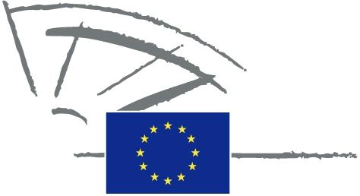
 | PARLAMENT EUROPEJSKI | 2009 - 2014

<Date>{06/07/2010}6.9.2010</Date> <NoDocSe>0063/2010</NoDocSe>
<TitreType>OŚWIADCZENIE PISEMNE</TitreType>
<TitreRecueil>zgodnie z art. 123 Regulaminu</TitreRecueil>
<Titre>w sprawie skazania tybetańskiego działacza Karmy Samdrupa</Titre>
<Depute>Filip Kaczmarek
</Depute>
Termin: <DateForclusion>{06/12/2010}6.12.2010</DateForclusion>

0063/2010

Oświadczenie pisemne w sprawie skazania tybetańskiego działacza Karmy Samdrupa
Parlament Europejski,
– uwzględniając art. 123 Regulaminu,

A. mając na uwadze, że w dniu 25 czerwca 2010 r. Sąd Ludowy w prowincji Xinjiang skazał tybetańskiego socjologa i społecznika Karmę Samdrupa na 15 lat więzienia oraz utratę praw politycznych

B. mając na uwadze, że Karma Samdrup został ponownie postawiony przed sądem pod zarzutem "okradania antycznych grobowców", który w 1998 roku został oddalony w ze względu na brak dowodów

C. mając na uwadze, że Karma Samdrup i jego bracia - Rimczen Samdrup i Jigme Namgyal są od kilku miesięcy poddawani torturom, gdyż narazili się władzy w Czamdo, oskarżając funkcjonariuszy lokalnego Biura Bezpieczeństwa Publicznego za organizowanie nielegalnych polowań na zwierzęta należące do gatunków zagrożonych wyginięciem

D. mając na uwadze, że wyroki te wpisują się w nową falę aresztowań i wyroków wymierzonych po raz pierwszy od czasów rewolucji kulturalnej w tybetańskich intelektualistów, działaczy i artystów

1. wzywa władze chińskie do natychmiastowego uwolnienia tybetańskiego aktywisty i jego braci oraz ponownego rozpatrzenia sprawy Karmy Samdrupa przez niezawisły sąd

2. wzywa Chiny do honorowania swoich zobowiązań w sprawie przestrzegania praw człowieka

3. zobowiązuje swojego Przewodniczącego do przekazania niniejszego oświadczenia wraz
z nazwiskami sygnatariuszy Radzie, Komisji i parlamentom Państw Członkowskich

